|  |  |  |  |  |
| --- | --- | --- | --- | --- |
| Etude de cas | | | | |
|  |  | | |  |
| Nexicloud | | | | |
|  | | Projet SI7 |  | |

TABLE DES MATIÈRES

Introduction 3

1. Solution d’hébergement 4

2. Plan de migration 5

3. Schéma du nouveau réseau 6

4. Plan d’affaire sur 3 ans 8

5. Plan de formation 10

6. Note de synthèse 11

# Introduction

Faisant face actuellement à des difficultés pour assurer une continuité de service efficace sur son infrastructure d'hébergement de services , l’enrteprise NexiCloud a donc fait appel à nos services. Après un audit précédemment réalisé, nous vous présentons un rapport contenant une étude économique et technique de la solution la plus adaptée à vos besoins.

Au sein de ce rapport, vous pourrez voir apparaître les sections suivantes :

1. Une solution d’hébergement
2. Le plan de migration
3. Le schéma du nouveau réseau
4. Le plan d’affaire sur 3 ans
5. Le plan de formation
6. Note de synthèse

# solution d’hébergement

La solution d’hébergement choisie est la location de serveurs, provenant de l’entreprise OVH.

Ainsi,

# plan de migration

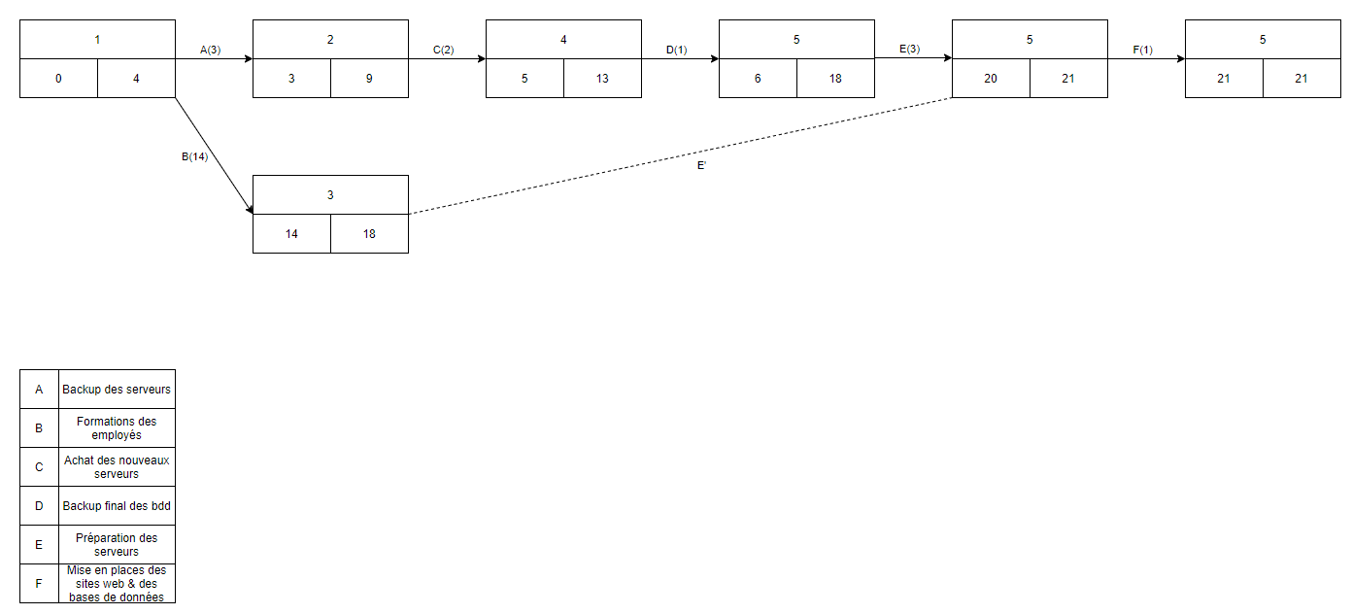

# schéma du nouveau réseau

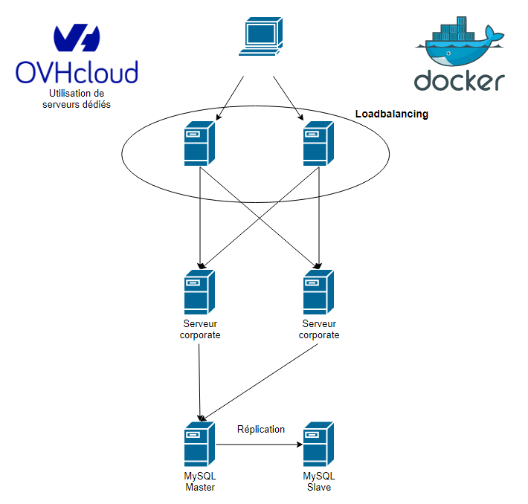

# plan d’affaire sur 3 ans

# plan de formation

# note de synthèse